# KB SmartPay poskytuje platební terminál nebo platební bránu na rok zdarma

V Praze, 10. října 2022

**KB SmartPay nabízí obchodníkům možnost vyzkoušet terminál nebo platební bránu pro bezhotovostní platby na rok zdarma. Akce probíhá v rámci projektu Česko platí kartou, během kterého KB SmartPay poskytla již více než 8 000 terminálů a platebních bran.**

Projekt Česko platí kartou podporuje obchodníky v zavedení možnosti bezhotovostní platby. KB SmartPay jako jediná na českém trhu poskytuje pronájem platebního terminálu nebo brány bez poplatků na jeden rok zdarma.

*„Projektu Česko platí kartou se účastníme již od roku 2020. Do 31. srpna 2022 této služby využilo celkem 8 026 obchodníků, přičemž 75 procent z nich pak terminál využívá i nadále, po uplynutí bezplatného zkušebního období,“* říká generální ředitelka KB SmartPay Jitka Palatová.

Platbu kartou vnímají zákazníci čím dál více jako samozřejmost. Obchodníci, kteří bezhotovostní platby zavedli, ve většině případů zaznamenali růst tržeb: *„Výše průměrné transakce se pohybuje okolo 400 korun. Průměrný měsíční obrat na jednoho obchodníka je pak cca 37 000 korun. Ze zkušeností obchodníků víme, že díky bezhotovostním platbám se jim zvýšily tržby až o 30 procent,“* pokračuje Jitka Palatová.

Že chuť platit kartou roste, potvrzuje i zvyšující se zájem o terminály během uplynulých let: *„V prvním roce účasti KB SmartPay v projektu Česko platí kartou začalo bezhotovostní platby díky našim terminálům přijímat 1 874 obchodníků, v roce 2021 jich pak přibylo již 3 126. Letos jsme zatím poskytli přes 3 000 terminálů a věříme, že právě díky možnosti vyzkoušet terminál na rok zdarma toto číslo nadále poroste,“* dodává Jitka Palatová.

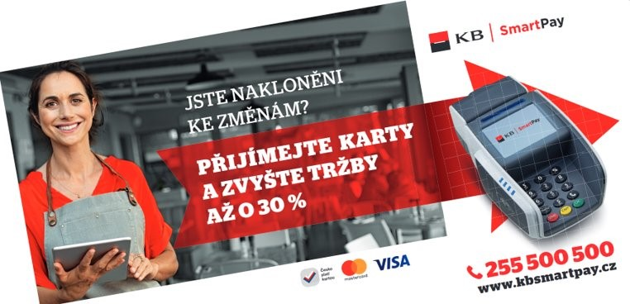Její slova potvrzuje i nedávný [průzkum Asociace malých a středních podniků a živnostníků ČR](https://amsp.cz/prumerny-podnik-naplnil-sve-cile-v-oblasti-digitalizace-ze-40-ceske-podniky-maji-nadale-vysoky-potencial-pro-budouci-digitalizaci/), ze kterého vyplynulo, že platby přes platební terminály jsou v kurzu. Takřka polovina podniků v ČR přijímá platby právě jejich prostřednictvím a přes 40 % pomocí internetové platební brány. Počty drobných obchodníků přijímajících platební karty v Česku ještě nedosáhly úrovně západní Evropy či skandinávských zemí, a tak KB SmartPay věří, že je stále kam růst.

Akci KB SmartPay může využít každá fyzická osoba – podnikatel, právnická osoba, úřad nebo příspěvková organizace – která v posledních 12 měsících neměla uzavřenou smlouvu na přijímání platebních karet. Nabídka vznikla ve spolupráci s Komerční bankou, společnostmi Visa a MasterCard a za podpory Ministerstva průmyslu a obchodu.

Podrobné podmínky akce najdete [zde](https://www.kbsmartpay.cz/files/KBSmartPay-zvlastni-podminky-nabidky-100procent-sleva-na-12-mesicu-na-balicek-2204.pdf).

**Kontakt pro média:**

Crest Communications

Petra Kopecká

mobil: +420 725 582 965

petra.kopecka@crestcom.cz

**O společnosti KB SmartPay**

KB SmartPay je obchodní značka společnosti Worldline Czech Republic, s.r.o. reprezentující na českém trhu alianci společnosti Worldline NV/SA a Komerční banky a. s. Společnost KB SmartPay obsluhuje v ČR více 25.000 zákazníků a provozuje více než 50.000 platebních terminálů a platebních bran. Více informací naleznete na webových stránkách [www.kbsmartpay.cz](http://www.kbsmartpay.cz)

**Skupina Worldline**

Skupina Worldline je evropským lídrem a zároveň čtvrtou největší společností na světě v oblasti platebních styku a transakčních služeb. Poskytuje trvale udržitelné služby nové generace a umožňuje tak svým zákazníkům nabídnout koncovým spotřebitelům inovativní a moderní řešení pro jejich potřeby. Společnost Worldline působí ve více než 50ti zemích celého světě a zaměstnává více než 20.000 zaměstnanců. Více informací s skupině Worldline naleznete na [www.worldline.com](http://www.worldline.com)